Муниципальное бюджетное общеобразовательное учреждение  
средняя образовательная школа с.Красное  
имени героя советского союза Георгия Филипповича Байдукова  
Николаевского муниципального района Хабаровского края

Исследовательская работа

**ТЕМА: СТРАХ В ПОДРОСТКОВОЙ СРЕДЕ**

И ПУТИ ЕГО ПРЕОДОЛЕНИЯ

Автор работы

Лондарева Елена Михайловна

ученица 9 класса

Руководитель:

Панова О.В.

с.Красное

2022 г.

**СОДЕРЖАНИЕ**

ВВЕДЕНИЕ 3

ГЛАВА 1 5

1. Что такое подростковые страхи?
2. Виды страхов

ГЛАВА 2 8

* 1. Анкетирование
  2. Обработка и анализ полученных ответов
  3. Подготовка рекомендаций

ЗАКЛЮЧЕНИЕ 13

СПИСОК ИСПОЛЬЗУЕМЫХ ИСТОЧНИКОВ 14

ВВЕДЕНИЕ

Подростковый возраст является переходным периодом, когда меняются отношения, интересы, увлечения, происходит становление мировоззрения. Трансформацию претерпевает и самооценка личности, а также межличностные отношения в группе. Не удивительно, что такие изменения сопровождаются повышенной тревожностью, беспокойствами и страхами. Дети и подростки в силу их эмоциональной восприимчивости с особой силой переживают страхи, которые, закладываясь на традиционные детские фобии, могут приводить к серьезным нарушениям их эмоциональной сферы вплоть до невротических расстройств.

**Актуальность:** Подростки в возрасте от 12 до 18 лет наиболее подвержены возникновению невротических страхов, о чём свидетельствует неуверенность в себе. Для учеников выпускных классов наиболее актуален страх перед сдачей экзаменов. Также в подростковой среде распространены такие страхи, как кибербуллинг, боязнь осуждения от общества, страх выступления на публику и множество других страхов. В связи с этим изучение детских и подростковых страхов, а также личностных факторов, которые предрасполагают к ним, представляется нам актуальной и практически значимой психологической проблемой.

**Цель:** создание листовок (брошюр) с рекомендациями для обучающихся, педагогов и родителей по борьбе с социальными страхами. Провести анкетирование среди обучающихся школы;

Задачи:

1. Изучить какие страхи бывают у подростков, и с чем они связаны;
2. Обработать и проанализировать полученные ответы и представить его в исследовании;
3. Подготовить рекомендации для обучающихся, педагогов и родителей в борьбе с социальными страхами.

**ГЛАВА 1. Теоретическое освещение темы.**

1. Что такое подростковые страхи?

Страх - это эмоция, возникающая в ситуациях угрозы биологическому или социальному существованию индивида и направленная на источник действительной или воображаемой опасности.

Эмоция страха может носить как обоснованный характер и в этом случае служить биологическому выживанию индивида, так и принимать патологические формы, требующие вмешательства психолога или психотерапевта.

Подростковый возраст является переходным периодом, когда меняются отношения, интересы, увлечения, происходит становление мировоззрения. Трансформацию претерпевает и самооценка личности, а также межличностные отношения в группе. Не удивительно, что такие изменения сопровождаются повышенной тревожностью, беспокойствами и страхами. Среди причин, приводящих к формированию страхов у подростков в возрасте от 11 до 16 лет, выделяют:

Биологические причины, которые связаны с особенностью нервной системой старших школьников, усилением эмоциональной, чувствительности.

Социальные причины, среди которых страх быть непринятым в группе, большой возраст родителей (страх их смерти) и пр.

Психоэмоциональные причины, обусловленные большим количеством, запретов, конфликтными отношениями с родителями и внутри группы сверстников, психологическими травмами и т. д.

Скрытые формы агрессии способствуют зарождению страхов, среди, этих форм можно отметить раздражение, вину, подозрительность. Подростковый страх отличается от фобий, которые обуревают детей в дошкольном и младшем школьном возрасте. Отличительной чертой является увеличение числа социальных страхов и уменьшением фобий.

1. Виды страхов.

Какими же бывают страхи у подростков?

Все страхи можно условно разделить на природные и социальные.

**Природные страхи** основаны на инстинкте самосохранения.

1. Смерти. Все психологи сходятся во мнении, что ведущим страхом, возникающим у подростков, является страх смерти родителей. Причем уже в младшем школьном возрасте опасения за жизнь матери и отца начинают превалировать над страхом собственной смерти. Узнать о терзаемых подростка скрытых чувствах родителям очень сложно. Дело в том, что в этом возрасте они не пытаются избавиться от страхов, а стараются их скрыть. А попытки самостоятельно преодолеть страх собственной смерти часто заканчиваются плачевно. Дети неоправданно рискуют собственной жизнью, пытаясь контролировать это чувство.
2. Болезни. Нередко опасаясь гибели как собственной, так и близкого человека, подросток начинает испытывать страх болезни. Если это состояние приобретает характер фобии, то необходимо обращаться за помощью к психологу, так как может угрожать реальными проблемами со здоровьем. Подросток может начать: испытывать приступы паники; страдать от учащенного сердцебиения; падать в обмороки.
3. Темноты. К природным страхам, часто возникающим в подростковом возрасте, можно отнести страх темноты. Его причины кроются несколько глубже, чем в детском возрасте. Это могут быть: конфликты с родителями и сверстниками; безответная любовь; увлечение компьютерными играми или фильмами ужасов. Все эти факторы являются провоцирующими стресс и появление боязни находиться в темном помещении.
4. Ночные страхи также могут мучить подростка. Преобладают они преимущественно в младшем подростковом возрасте, то есть до достижения ребенком 12-13 лет. Чаще им подвержены девочки, чем мальчики. Свое выражение эти страхи находят в эпизодических приступах ужаса и крика, когда подросток чрезмерно возбужден.

**Социальные страхи -** это страхи одиночества, каких-то людей, наказания, не успеть, опоздать, не справиться, не совладать с чувствами, быть не собой, осуждения со стороны сверстников и т.д.

К социальным страхам относят те, которые касаются общественной жизни и всего, что с ней связано. Часто подростки испытывают тревогу и страх публичного выступления, в частности, ответа у доски. Помимо того, что на ребенка будет направлено множество взглядов, так еще ему придется демонстрировать свои знания. Опасения возникают небезосновательно, сказывается многое: чувство престижа; стремление к авторитету (как перед, одноклассниками, так и перед родителями); усилия, затраченные на подготовку. В итоге боязнь неудачно ответить приводит к ухудшению успеваемости. Причем контрольные работы и домашние задания, выполняются на «отлично», а ответы у доски часто бывают лишь «удовлетворительными».

Социальный подростковый страх — это боязнь общения. Его ни в коем случае нельзя оставлять без внимания, ведь именно контактны со сверстниками в подростковом возрасте являются доминирующим видом деятельности. Застенчивый ребенок оказывается в весьма невыгодной ситуации, что сказывается на его развитии. Причин этого страха может быть

несколько: негативный опыт; неуверенность в себе; недовольство внешним видом; неудовлетворение материальным достатком в семье. Но случается, что этот страх не имеет рациональной почвы и попросту является фобией, идущей из детства. Как побороть подростковый страх. Для того чтобы побороть страхи, преследующие подростка, нужно их распознать. Внимательным родителям и педагогам сделать это не составит труда.

**ГЛАВА 2. Практика.**

1. Анкетирование.

Первым этапом нашей работы стала разработка анкеты на тему «Подростковые страхи». Анкету мы составили на основе подобных анкет. Анкетирование включило в себя вопросы связанные с природными и с социальными страхами.

Анкетирование было составлено при помощи Google форм и разослано респондентам. В анкетировании приняли участие школьники 8—11 классов.

1. Обработка и анализ полученных ответов.

**Согласно** результатам анкеты70%учеников имеют страхи и 30% не имеют.

Возраст 13 -14 лет

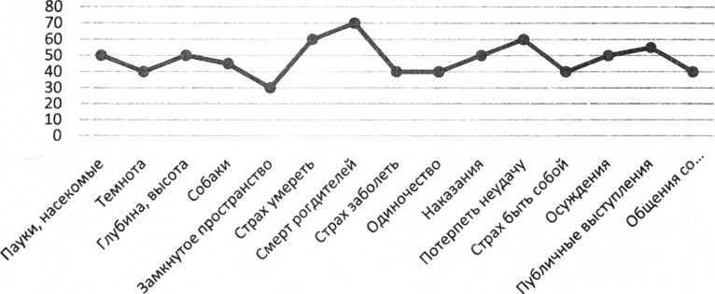

Возраст 15 -16 лет

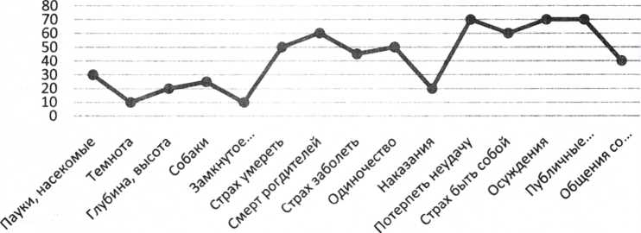

Возраст 17 -18 лет

Подводя итоги результатов проведенного исследования, можно сделать ряд выводов:

Возрастная динамика содержания страхов от 13 к 18 годам сопровождается уменьшением фобий и увеличением социальных страхов.

Социальные страхи, достигают своего максимума у юношей и девушек к концу подросткового возраста.

Большое число страхов у подростков понижает уверенность в себе, без которой невозможны адекватная самооценка, личностная интеграция и принятие себя, претворение планов в жизнь и полноценное общение.

1. Подготовка рекомендаций.

Проанализировав результаты анкетирования, мы пришли к выводу, что наша брошюра должна содержать следующую информацию: виды страхов, причины страхов, рекомендации для учащихся по преодолению страхов и фобий.





ЗАКЛЮЧЕНИЕ

Уверена, что обучающиеся могут научиться побеждать свои страхи, для этого нужно учиться жить и преодолевать трудности, обращаться за помощью к взрослым в сложных ситуациях. Всегда есть такие люди, которые могут оказать помощь в ситуации, когда страшно. Взрослым важно помнить о том, что их юные дети нуждаются в поддержке и внимании. Заметив склонность к навязчивым страхам, нужно помочь подростку их преодолеть.